**DEFINISI STROKE**

*World Health Organization* (WHO) mendefinisikan stroke sebagai suatu keadaan defisit neurologis fokal atau global dengan awitan tiba-tiba, berlangsung lebih dari 24 jam, serta disebabkan oleh kelainan pembuluh darah otak maupun penyakit serebrovaskular lainnya. Secara sederhana stroke didefinisikan sebagai penyakit otak akibat terhentinya suplai darah ke otak karena sumbatan (stroke iskemik) atau perdarahan (stroke hemoragik) (Urden, Stacy, Lough, 2010).

Stroke disebut juga dengan *brain attack* atau serangan otak. Stroke terjadi ketika suplai darah ke bagian otak terputus sehingga mengakibatkan kematian pada sel-sel otak, yang dapat mempengaruhi fungsi tubuh, mobilitas, neurologis dan sensosik seseorang. Hal tersebut sangat bergantung pada bagian otak yang mengalami kerusakan (*National Stroke Association*, 2018).

**ETIOLOGI STROKE**

Stroke disebabkan oleh gangguan pasokan darah ke otak, yang dikarenakan oleh pecahnya pembuluh darah (hemoragic) didalam otak (*intraserebral*) maupun dipermukaan otak (*subaraknoid*). Serta dapat disebabkan kan oleh tersumbatnya pembuluh darah akibat gumpalan darah didalam pembuluh darah atau thrombosis serebral (iskemik) (WHO, 2014).

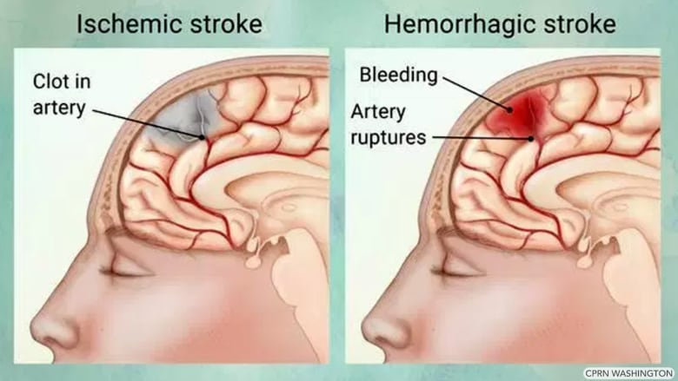

**FAKTOR RISIKO**

Faktor risiko untuk stroke hemoragik dan iskemik sebenarnya serupa, namun ada juga beberapa perbedaan. Secara Umum diklasifikasikan menjadi faktor risiko yang tidak dapat dimodifikasi dan faktor risiko yang dapat dimodifikasi (Boehme, Esenwa, & Elkind, 2017; AHA/ASA, 2017), sebagai berikut :

1. **Faktor Risiko Yang Tidak Dapat Dimodifikasi**

* **Usia,** Stroke menyerang orang-orang dari segala usia. Tapi semakin tua anda, semakin besar risiko stroke Anda.
* **Jenis Kelamin,** Wanita memiliki risiko stroke yang lebih tinggi daripada pria.
* **Keturunan,** Orang dengan riwayat keturunan stroke akan lebih mungkin mengalami stroke juga.
* **Riwayat Stroke,** orang dengan riwayat stroke sebelumnya lebih beresiko mengalami stroke kembali dikemudian hari.

1. **Faktor Risiko Yang Dapat Dimodifikasi**

* **Hipertensi,** berkontribusi terhadap kejadian stroke baik iskemik maupun hemoragik, serta menjadi faktor gangguan pada jantung yang menyebabkan munculnya emboli di otak. Selain itu, hipertensi merupakan faktor risiko stroke hemoragic yang paling penting.
* **Kelainan Jantung,** meliputi fibrilasi atrial, infark miokard, kardiomiopati, abnormalitas katup jantung, dan kelainan jantung kogenital menyebabkan peningkatan resiko terjadinya stroke, khususnya fibrilasi atrium merupakan faktor risiko yang paling penting yang harus diobati.
* **Diabetes Melitus,** menyebabkan peningkatan resiko kejadian stroke pada semua usia. Penderita DM memiliki resiko lima kali lebih besar tmengalami stroke dari pada individu yang tidak menderita diabetes mellitus
* **Kolesterol.** Hiperlipidemia atau dislipidemia merupakan kondisi dimana kadar kolesterol total lebih atau sama dengan 240 ml/dl. Peningkatan kadar kolesterol merupakan salah satu faktor resiko kejadian penyakit kardiovaskular maupun serebrovaskular.
* **Merokok,** Perokok lebih beresiko mengalami peningkatan terbentuknya thrombus dan pembentukan aterosklerosis dalam pembuluh darah, sehingga beresiko 2-4 kali lipat mengalami stroke.
* **Obesitas.** Kelebihan berat badan dan obesitas dihubungkan dengan peningkatan risiko tekanan darah tinggi, diabetes, penyakit jantung dan stroke. Kehilangan 5 hingga 10 pound saja dapat membuat perbedaan yang signifikan pada risiko stroke.
* **Konsumsi obat terlarang dan alcohol**. Peningkatan resiko stroke terjadi pada pasien yang mengkonsumsi kokain, ekstasi, amfetamin dan heroin. Efek alkohol terhadap resiko stroke tergantung pada jumlah yang alcohol yang dikonsumsi
* **Ketidakefektifan Fisik**. Hubungan ketidakaktifan fisik dan peningkatan risiko stroke sama besar baik pada pria maupun wanita, tanpa memandang etnis/ras.
* **Diet**. Pengaruh diet terhadap kejadian stroke belum jelas, meskipun demikian, diet tinggi lemak jenuh dan rendah konsumsi buah dan sayuran dapat meningkatkan risiko stroke.
* **Pil KB,** Penggunaan pil KB dan kehamilan menimbulkan risiko stroke khusus untuk wanita.

**TANDA GEJALA STROKE**

Menurut *National Stroke Association* (2018) dan *(American Heart Association*, 2015), penilaian pra rumah sakit pada pasien stroke dapat dilakukan dengan *Cincinnati prehospital stroke scale* (FAST) atau BEFAST, yaitu:

* ***Balance* (B) atau Keseimbangan.** Orang tersebut merasakan pusing berputar, kesulitan berjalan, serta kehilangan koordinasi, hingga penurunan kesadaran.
* ***Eyes* (E) atau Mata.** Orang tersebut menunjukkan mata juling, serta tiba-tiba kesulitan melihat di satu atau kedua matanya.
* ***Face dropping* (F)atau Wajah Tidak Simetris.** Salah satu sisi wajah terkulai atau mati rasa, saat tersenyum wajah tampak tidak rata atau miring.
* ***Arm weakness* (A) atau Lengan Lemah*.*** Salah satu lengan lemah atau mati rasa, khususnya saat diminta mengangkat kedua tangan.
* ***Speech* (S) atau UcapanTidak Jelas**. Kesulitan atau tidak dapat berbicara atau sulit dimengerti.
* ***Time* (T) atau Waktu*.*** Jika orang tersebut menunjukkan salah satu dari gejala-gejala ini, bahkan jika gejalanya hilang, hubungi 9-1-1 dan segera bawa ke rumah sakit.

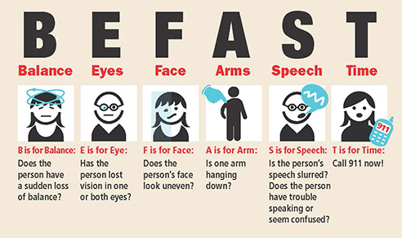

CARA MUDAH TURI STROKE

**SIGRA JakLaju U RumohSaket**



**S**aket ule tiba-tiba **I**pegah haba **G**epoh hana rasa, **R**abon aneuk mata **A**poh apah siblah

dan singet babah; sikrek sape kadang keubeh badan atau bandua

dan muka hana jelas, melolo

**REFERENSI**

*World Health Organization*. (2014). *Stroke, Cerebrovasculer Accident.* Diakses dari <https://www.who.int/topics/cerebrovascular_accident/en/>

*World Stroke Campaign*. (2019). *Face the Facts: Stroke is Treatable*. Diakses dari <https://www.worldstrokecampaign.org/learn/face-the-facts-stroke-is-treatable.html>

Morton, P, G; Fontaine, D, K. (2009). *Critical Care Nursing: A holistic Approach 9th Edition*. Lippincott Williams & Wilkins.

Kemenkes RI. (2014). Pusat Data Dan Informasi Kementerian Kesehatan RI. Jakarta

*National Stroke Association*. (2018). *What is Stroke*. Diakses dari https://www.stroke.org /understand-stroke/what-is-stroke/

*Stroke Association*. (2018). *State of The Nation: Stroke Statistics.* Stroke Association. United Kingdom

Act FAST. (2019). National Stroke Association. Diakses dari [https://www.stroke.org/ understand-stroke/recognizing-stroke/act-fast/](https://www.stroke.org/%20understand-stroke/recognizing-stroke/act-fast/)

*American Heart Association & American Stroke Association*. (2017). *Let’s Talk About Risk Factors for Stroke.* Diakses dari [https://www.strokeassociation.org/-/media/stroke-files/lets-talk-about-risk-factors-for-stroke ucm_309713.pdf?la=en&hash= 19A31EF2419 E43756C4B0208BBAC49CAD5BAD03E](https://www.strokeassociation.org/-/media/stroke-files/lets-talk-about-risk-factors-for-stroke%20ucm_309713.pdf?la=en&hash=%2019A31EF2419%20E43756C4B0208BBAC49CAD5BAD03E)

*American Heart Association*. (2015). *What Are the Warning Signs of Stroke?* Diakses dari <https://www.heart.org/-/media/data-import/downloadables/pe-abh-what-are-the-warning-signs-of-stroke-ucm_300317.pdf>

*American Stroke Association. (2018*). *Stroke Risk Factors You Can Control, Treat and Improve.* Diakses dari <https://www.strokeassociation.org/en/about-stroke/stroke-risk-factors/stroke-risk-factors-you-can-control-treat-and-improve>

Badan Penelitian Dan Pengembangan Kesehatan Kementerian Kesehatan RI. (2018). Riset Kesehatan Daerah. Jakarta. Riskesdas